муниципальное дошкольное образовательное учреждение
детский сад №21 «Мозаика»

Межмуниципальный вебинар
«Организация образовательной деятельности
с детьми раннего возраста.
Как обойтись без занятий»

Подготовила и провела:
старший воспитатель
Дмитриева Е.Ю.

г.Углич,
11.11.2021г
Цель: представить опыт работы ДОУ по организации образовательной деятельности с детьми раннего возраста в соответствии с программой «Первые шаги»

Добрый день, дорогие коллеги! Я рада вас всех сегодня видеть. Надеюсь, что мы поделимся интересным для вас опытом. | 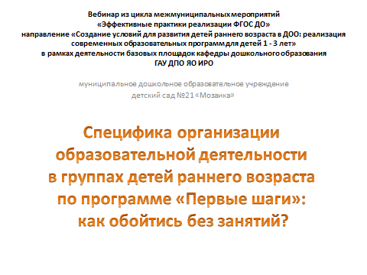
Сегодня мы собрались, чтобы поговорить о самых маленьких детях в детском саду и о том, как с ними организовать образовательный процесс, как спланировать деятельность. На эти и многие другие вопросы сегодня мы попробуем вам ответить. | 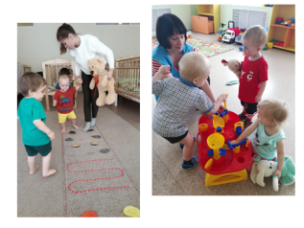
Главная особенность организации образовательной деятельности в нашем ДОУ– это уход от учебной модели организации деятельности (то есть занятий в традиционном понимании, фронтальных занятий), повышение статуса специфических детских видов деятельности детей – предметно-манипулятивной, предметно-игровой, игровой, двигательной активности. | 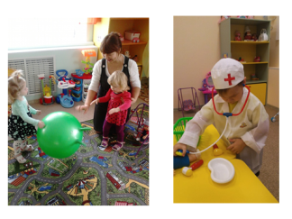
«Занятие» как специально организованная форма обучения детей со всеми его привычными характеристиками – то есть ведущей ролью воспитателя, четко заданной структурой и содержанием, заранее продуманным набором методов и приемов, и т.д. - в нашем детском саду отменяется. | 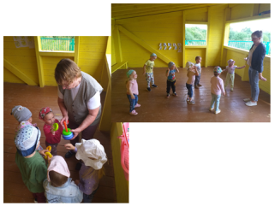
А что у нас есть вместо традиционных занятий?  Мы организуем условия для интересныхдетских активностей, соответствующих возрасту. Называем это «занимательной деятельностью в центрах детской активности».  Что же меняется при таком подходе спросите вы?  Воспитатель продолжает заниматься с детьми?  Да. | 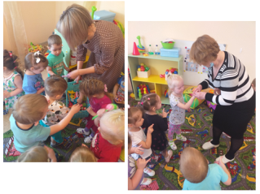
В процессе такой деятельности дети взаимодействуют, общаются, двигаются, накапливают определенную информацию об окружающем мире, приобретают соответствующие возможностям возраста навыки и умения? Да.  Педагог отталкивается только от программных задач, создавая ситуации для развития детей в рамках этой занимательной деятельности?  НЕТ. НЕ ТОЛЬКО.  - Педагог НАБЛЮДАЕТ и отталкивается от своих наблюдений за детьми: с какими предметами они действуют, какие предметы и действия привлекают их внимание и вызывают интерес, а какие – нет?  - Педагог меняет предметно-пространственную среду: вносит в новые предметы, организует пропажу привычных предметов, создает через предметы такие ситуации, которые сами привлекут детей, спровоцируют их активность.  - Педагог включается как участник в активность с предметами, уже начатую детьми, и изнутри этой активности направляет детей (задает вопросы, выполняет действия рядом с детьми или вместе с ними, взаимодействует с предметами и игрушками…)  На самом деле, эти 3 пути тесно связаны между собой, воспитатель даже внутри одной развивающей ситуации переходи от одной модели своей активности к другой. | 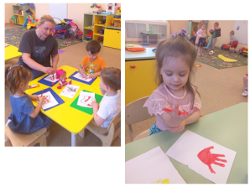
Взрослый становиться для ребёнка не только источником внимания и доброжелательности, не только «поставщиком» самих предметов, но и образцом человеческих действий с предметами. Такое сотрудничество уже не сводится к прямой помощи или к демонстрации предметов. Теперь происходит соучастие взрослого, одновременная практическая деятельность вместе с ним, выполнение одного и того же дела рядом или вместе. | 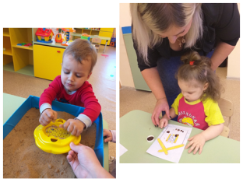
В ходе такого сотрудничества ребёнок одновременно получает и внимание взрослого, и его участие в действиях ребёнка и, главное – новые, адекватные способы действия с предметами. Взрослый теперь не только даёт ребёнку в руки предметы, но вместе с предметом передаёт способ действия с ним. | 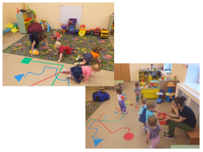
И как нам всем известно ведущая деятельность детей раннего возраста – предметная, а общение ситуативное. Поэтому педагог должен грамотно выстраивать развивающую среду группы, создать условия, для возможности организации разнообразных игр исходя из конкретной детской ситуации.  Наши педагоги перед тем как организовать игру, продумывают, что необходимо добавить или изменить в среде группы, чтобы эта игра случилась, чтобы дети были заинтересованы сами, а не привлечены педагогом.  Сейчас продемонстрируем деятельность педагога с детьми, как это делаем мы | 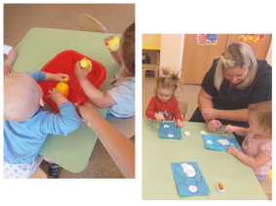
Видеофрагмент 1. (4 момента)
По видеоВ этом видеофрагменте представлены моменты вхождения детей в игру.
1 ролик пауза
В первом фрагменте игрушка мышка была заранее размещена на полке педагогом специально, для организации подвижной игры.ребенок заметил новую игрушку – мышку в окружении ему знакомых игрушек и позвал педагога, педагог стала выстраивать с ним диалог, тем самым подключились еще несколько детей.
2 ролик пауза
Во втором фрагменте задачей для педагога было организовать познавательную игру «Тонущие и плавающие предметы», для ее организации была создана ситуация с куклой Таней, которая уронила в речку мячик, педагог дождался когда некоторые дети будут играть в зоне сюжетных игр и привлек их внимание.
3 ролик пауза
В третьем фрагменте для организации игры с бумагой и клеем «разноцветные комочки» педагог заранее сделал коврик с дырками и посадил на него кота, который живет у них в группе. Для решения этой задачи педагог заранее в нескольких зонах заготовил такие коврики, например в зоне для игр со строительным материалом,
педагог разместил коврик-лужайку под дом. Этот коврик клеили вечером. | 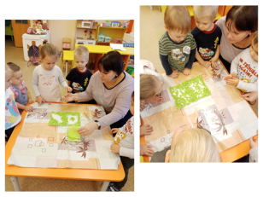
4 ролик пауза
В последнем фрагменте педагог подключается к игре детей спрашивая, чем они занимаются, и ставит проблемную ситуацию для организации игры «Накроем стол»
Видеофрагмент 2.( 5 фрагментов)
Конечно, в игру включаются не все дети, и мы придерживаясь принципов программы Первые шаги, не принуждаем детей, и если ребенок отошел, заинтересовался другим предметом, педагоги не привлекают его внимание а продолжают работу с остальными.
ролик
В первом фрагменте несколько детей были наблюдателями происходящего, как видим педагог не принуждает их выполнять действия игры.
Во втором фрагменте дети ближе к трем годам и активно участвуют в процессе ремонта коврика
В третьем фрагменте представлена игра, которая организовалась в процессе размещения педагогом картинок на доске а дети заинтересовались и завязался диалог, но мы так же можем наблюдать ребенка, который является только слушателем.
В двух следующих фрагментах мы видим детей возраста ближе к трем годам, когда познавательная и игровая деятельность более развита и активно вступают в совместную деятельность практически все.
Пауза
Ежедневно организуя развивающие ситуации с детьми,педагоги аккуратно выходят из них, не нарушая уже развернувшуюся детскую активность – и тогда воспитатель вновь становится наблюдателем.
Ролик
Видеофрагмент 3. (2 фрагмента)
В этих двух фрагментах мы показали как дети возвращаются к своей игре
Есть ли у нас планирование нашей деятельности при таком подходе?  Конечно, есть. Оно вот такое по форме.  Вот таблица-заготовка, в которую ежедневно вписывается новая информация, поскольку педагоги отслеживают активность детей,иотталкиваясь от результатов своих наблюдений, в планировании в графе индивидуальная работа указывают имена детей, с которыми необходимо взаимодействовать в индивидуальном формате, включая ребенка в конкретную игру, а также указывают игры, которые необходимо организовать повторно с детьми группы.  В течении дня педагоги проводят 6-7 игр, которые запланировали на неделю и отмечают это в ежедневном планировании. | 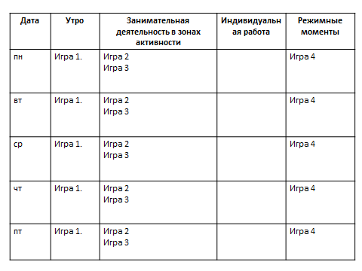
Индивидуальная работа выстраивается в разных вариантах  - Педагоги в течении недели все игры повторяют, и тогда те дети которые не участвовали в первый раз, участвуют в следующий  - Наблюдая за конкретным ребенком, встраиваются с игрой в его ситуацию  - Изменяют содержание запланированной игры, чтобы конкретному ребенку игра была интересна и он включился. | 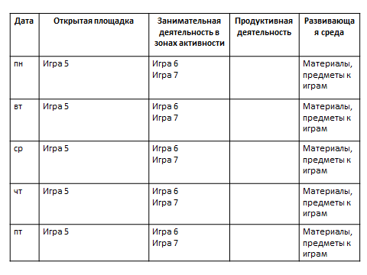
И к концу недели в основном все дети принимают участие в играх хотя бы однократно.  Здесь вы видите примеры реального плана, в котором отражена деятельность с детьми на неделю (подбор игр в соответствии с темой недели и с учетом рекомендаций программы),  ежедневно детям предлагаются игры на физическое, речевое, художественно-эстетическое развитие, игры на общение со сверстниками, и ситуации на развитие умений и навыков предметной деятельности. | 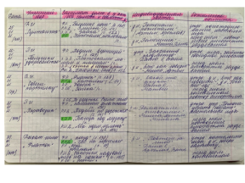  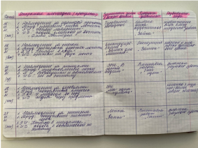
Итак, мы обходимся без традиционных занятий в группах детей раннего возраста. Как мы это делаем?
- Мы освоили способ гибкого ежедневного планирования образовательной деятельности
- Мы считаем самой важной для педагога ролью в группах малышей роль наблюдателя за детской активностью, детским интересом, детскими достижениями
- Ни мы, ни дети не ограничены временными рамками в течение дня
- Мыв любое время можем организовать игру, с любым составом детей
- Начинаем игру, не дожидаясь внимания всех детей.
- Мы вносим в среду предметы-помощники
- Организуем общение и взаимодействие с детьми, опираясь на конкретную ситуацию
И в завершении хочется отметить то, что очень сложно нам далась видеосъемка так как маленькие дети остро реагируют на изменения – в данном случае, на новых взрослых людей да еще и с камерой. И педагоги тоже очень волновались.

Мы готовы ответить на ваши вопросы.

